Escola Municipal de Educação Básica Augustinho Marcon.
Catanduvas, abril de 2021.
Diretora: Tatiana Bittencourt Menegat.
Assessora Técnica Pedagógica: Maristela Borella Baraúna.
Assessora Técnica Administrativa: Margarete Petter Dutra.
Professora: Daniela Garbin.
Segunda professora: Edilaine Gonçalves
Disciplina de Matemática
5º ano 01 e 02
Aluno(a).....................................................................................................
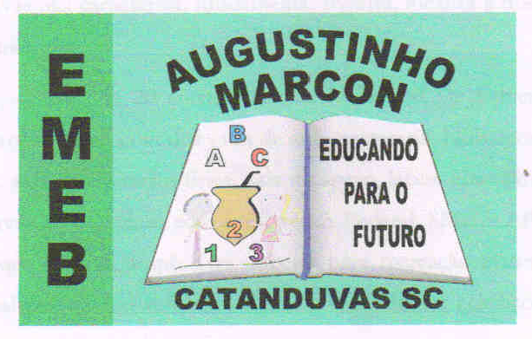
ATIVIDADES PARA A SEMANA DE 12 A 16 DE ABRIL.

AS ATIVIDADES DEVEM SER RESOLVIDAS NO LIVRO APRENDE BRASIL E LEVADO NOVAMENTE À ESCOLA PARA SER CORRIGIDO, E AS QUE FOREM SOLICITADAS PARA SEREM FEITAS NO CADERNO DEVERÃO LEVAR O CADERNO TAMBÉM, NA DATA SOLICITADA SEXTA -FEIRA DIA 16-04-2021.

DISCIPLINA DE MATEMÁTICA

*Com materiais reciclados confeccione um ábaco. (PESQUISE NA INTERNET ALGUNS MODELOS DE ÁBACO E CONFECCIONE O SEU, LEVANDO PARA A ESCOLA PARA SER AVALIADO). No caderno de matemática escreva explicando para que serve o ábaco e como posso utilizá-lo para resolver operações de adição e subtração.

*No livro de matemática APRENDE BRASIL faça a leitura e resolva as atividades no livro das páginas:12-13-14-15-16 -17-18 e 19 (adição e subtração).

DISCIPLINA DE HISTÓRIA

*No livro APRENDE BRASIL ler e no caderno escrever o que entendeu sobre:
*Sociedade fluvial pg.6;
*O surgimento do comércio pg.7;
*Estado e governantes pg.8;
*Leia e responda no livro as atividades da página 9;
*Faça a leitura das páginas 10-11 e 12;
*Responda no livro as atividades da página 13.

Tenha uma ótima semana!!

